План открытого урока английского языка в 5 классе
Spotlight-5, Module 3 “My home, my castle”

Учитель: Баженова Н.Н. учитель английского языка МОБУ «Линёвская СОШ»
Тема урока: «Art and design. Taj Mahal»
Тип урока: комбинированный
Учебно-методический комплекс: УМК «Spotlight»- 5, Ваулина Ю.Е., Д. Дули, Подоляко О.Е., Эванс В. , Просвещение, 2012
Оснащение урока: компьютер, Class CD к учебнику, проектор, сайт дополнительных образовательных ресурсов УМК «Английский в фокусе»

Цель и задачи урока

Цель: формирование умения монологической речи.
Задачи:
образовательная: формирование лексико-грамматических навыков, использование английского языка для повышения общей культуры, в частности, для расширения кругозора о том, какие чудеса света существуют и где они находятся. Результат: приобретение учащимися страноведческих и лингвострановедческих знаний.
воспитательная: формирование уважительного и доброжелательного отношения к народу и традициям изучаемого языка; системы моральных ценностей; понимания важности изучения английского языка; воспитывать умение общаться с одноклассниками.
развивающая: развитие психических функций учащихся (памяти, мышления, внимания, воображения), эмоциональной сферы, а также с формированием навыков и умений межличностного общения; развивать механизм языковой догадки; развивать способности вступать в иноязычное общение; развивать способности логичного изложения мыслей.

Ожидаемый учебный результат

Данный урок обеспечивает формирование личностных, метапредметных и предметных результатов.
Планируемыми личностными результатами являются:
формирование осознанного, уважительного и доброжелательного отношения к другому человеку, его мнению, мировоззрению, культуре;
освоение социальных норм, правил поведения, толерантное отношение к проявлениям другой культуры
формирование коммуникативной компетентности в общении и сотрудничестве со сверстниками и взрослыми, в межкультурной и межэтнической коммуникации
Планируемыми метапредметными результатами являются:
Формирование навыков работы в парах
Освоение универсальных учебных действий (УУД)
умение самостоятельно ставить учебные и познавательные задачи (определять цели и задачи урока), исходя из поставленной учителем проблемной ситуации
овладение основами принятия решений и осуществления осознанного выбора в учебной деятельности, владение основами рефлексии
развитие коммуникативных способностей
развитие умений смыслового чтения, расширение общего лингвистического кругозора
умение адекватно и осознанно использовать речевые средства в соответствии с задачей коммуникации, умение планировать свое речевое поведение
осуществление регулятивных действий самонаблюдения, самоконтроля
Планируемыми предметными результатами являются:
в коммуникативной сфере -
в говорении:
описывать и передавать основное содержание прочитанного (текст про Тадж Махал)
в аудировании:
воспринимать на слух и полностью понимать речь учителя, одноклассников
в чтении:
читать аутентичные тексты Taj Mahal с полным и точным пониманием основного содержания, уметь оценивать полученную информацию,
в письме:
формирование орфографических навыков на основе изученных и новых слов (при выполнении письменных заданий)
Языковая компетенция:
Расширение словарного запаса по теме «Мой дом, моя крепость»

Ход урока. Stages of the lesson.
Начало урока
- Эмоциональное вхождение в урок. Lead-in (engage attention and create a context)
Цель: создание атмосферы дружелюбия, симпатии и новизны
Good morning,
I am glad to see you. Today is the ____________________. Today we have an unusual lesson because my colleagues are invited at our lesson and they will be our guests.

2. Фонетическая зарядка
(слайд 1 ) T: Let’s start with phonetics exercises.

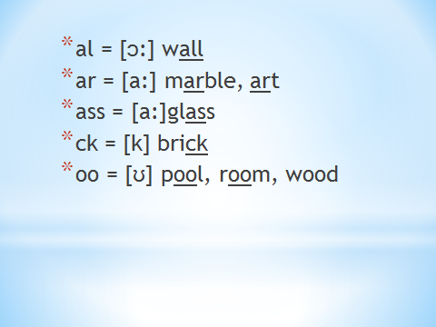

2. Постановка цели урока, учебной проблемы. Мотивация учебной деятельности. Introduce the language.

1. Формулирование обучающимися целей и задач урока.

Look at the screen. How do you think what we will talk about? What is the main theme of our lesson?

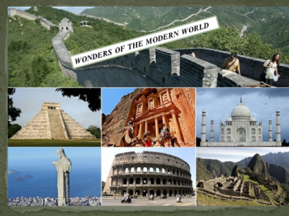

Suggested answer: the wonders of the modern world

What is the wonder? Which wonders of the modern world do you know? (обучающиеся называют чудеса света)
Таким образом, обучащиеся сами формулируют основную цель и задачи, которые надо решить для ее достижения. При этом осуществляется формирование УУД, а именно регулятивных умений - увидеть, определить и сформулировать цель деятельности на уроке (поставить задачу), понять, выразить словесно своё предположение.

Основной этап
- Актуализация и первичное закрепление знаний.

- All wonders of the modern world are made of different materials.
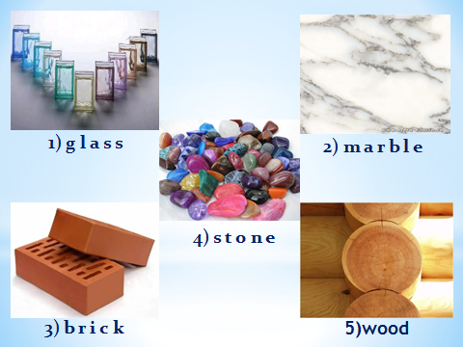

Open your books at page 53 ex. 1a. Listen and repeat.

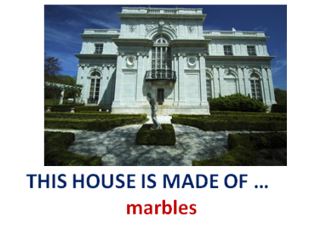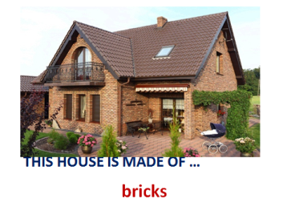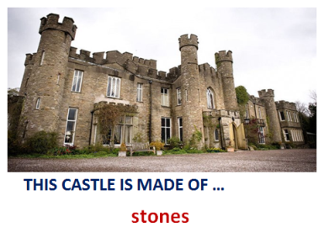

- Complete the sentences: 1. This house is made of … (marbles)
2.These buildings are made of … (glass)
3. This house is made of … (bricks)
4. These castles are made of … (stones)

- Развитие умения чтения c полным пониманием.
- Let’s travel to the very far but beautiful country, India, to see one of the seven wonders of the modern world – Taj Mahal. It is a symbol of love.
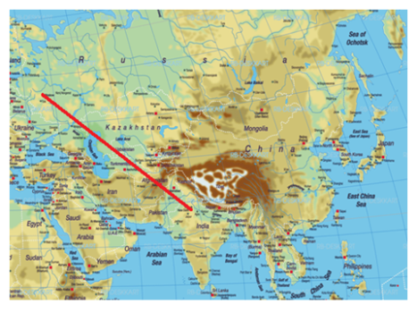

- Look at the picture. What does Taj Mahal consist of? Read and translate.
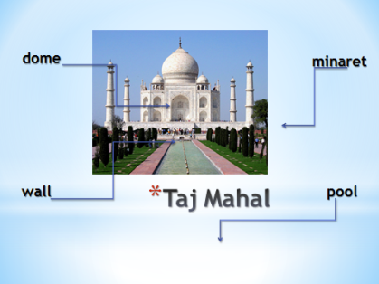

Suggested answer: dome (купол), wall (стена), minaret (башня), pool (бассейн)

- Физкультминутка

- We had a lot of work. Now we can have a rest. Let’s sing our song

- Развитие умения монологической речи на основе прочитанного.

- How do you think what Taj Mahal is made of? (высказывание предположений)
Let’s listen, read and translate the text to check our guesses (p. 53 ex. 1b)

T: Children, read the text and complete the sentences. Write down in your copybooks.
Ex: 2 p.53. Let`s check.

- Работа в 3 – х группах. (прикрепить все слова, которые причастны к мечети)

- Fill in the mind map (c чем ассоциируется Тадж Махал)
Taj Mahal

1st. Building, beautiful, rooms, pools, palace.
The dome, 4 minarets.
- Работа в парах.
- Let’s do ex. 2. Complete the sentences (дополняют предложения, читают вслух и переводят)
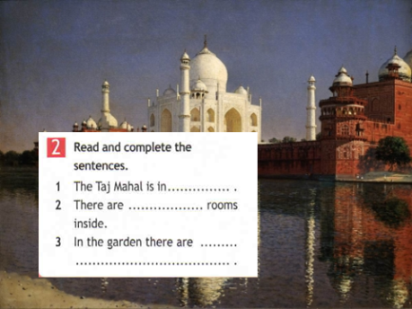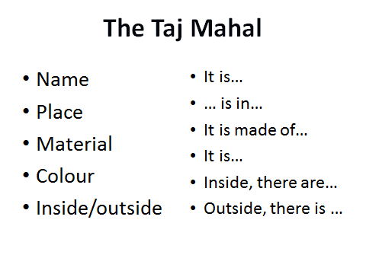
- Please, describe Taj Mahal using the plan (name, place, material, colour, inside/outside).
Опираясь на план, описывают дворец (монологическое высказывание).
Suggested answer:
Pair work. Everybody has the card. Complete the table asking questions.
Организация работы в парах по карточкам по запросу необходимой информации.
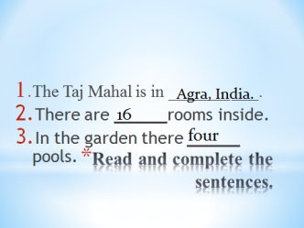

- Заключительный этап

Task. - синквейн Well, let`s work! Read your variants, please.

Ключевое слово | Taj Mahal
2 прилагательных
3 глагола
Предложение или фраза по теме.
Синоним к ключевому слову

Совместное подведение итогов, рефлексия, выставление оценок, выдача домашнего задания (рассказать про Кремль, используя полученную информацию).
Now. Your home task. Make a report about famous building in Russia, tell about the material and show the picture of it. You can draw the building yourself. Ex: 5, p.53.

- In our village we have our own wonders. Look at the screen. What is it? It is our school.
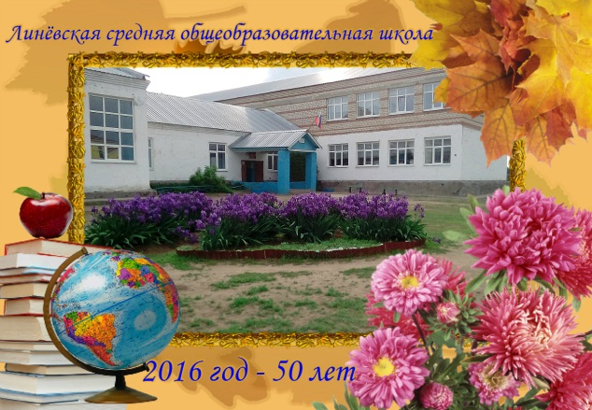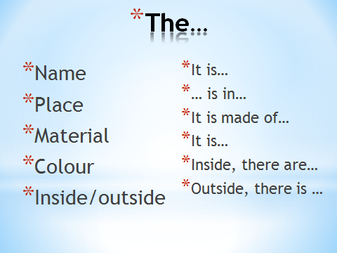

I am sorry, but we must stop here. Our time is up. Well, you worked very well today. Thank you. Did you like our lesson?
T: Now your marks. I think today you will get only good marks. That’s all for today. Good bye.

